Fiche outils de mathématiques pour la physique-chimie :
Modélisation de données expérimentales par une fonction linéaire
Niveau(x) | De la seconde GT à la terminale spécialité
Discipline(s) dominante(s) | Physique-Chimie et Mathématiques
Chapitres, thème | Transversal pour tout besoin impliquant un modèle linéaire.
Type d'activité | Activité de découverte
Déroulement de la séance | Présentation de la fonction mathématique et représentations graphiques.  Propriétés de la fonction dans un premier temps et exemple d’appication
Durée de l'activité et remarques | 1h

Progression sur cette notion
Niveau | Programme de mathématiques | Programme de Physique
2nde | Cours fonction linéaire | Introduction au dosage par étalonnage (avec la masse volumique, l’absorbance)  Tracé expérimental de $P=m×g$.  Tracé expérimental de $\sin\left(i_{2}\right)=\frac{n_{1}}{n_{2}}sin⁡(i_{1})$
1ère STL |  | Tracer et exploiter une courbe d’étalonnage
Term STL |  | Tracer et exploiter une courbe d’étalonnage  Tracé de fonction linéaire pour prouver la proportionnalité de 2 grandeurs  Tracé de fonction linéaire pour estimer le coefficient de proportionnalité

Compétences pouvant être évaluées au cours de l'activité
X S'approprier | X Analyser | ☐ Réaliser | ☐ Valider | ☐ Communiquer

Ce qui suit est destiné aux élèves, à partir de la 2nde, pour les guider dans leurs modélisations de données expérimentales et pouvoir exploiter cette modélisation conformément aux attendus de la classe de terminale.
Autrice
Cyrielle GOUDARD

Fiche outils : Modélisation de données expérimentales par une fonction linéaire
La plupart des lois (formules) physiques ou chimiques énoncent des relations de proportionnalité entre les grandeurs. Que ce soit pour les découvrir, les vérifier ou les utiliser, il est donc régulièrement utile de modéliser des données expérimentales par une fonction linéaire.

Ex : Sur cette fiche nous illustrerons notre raisonnement par la loi physique reliant le poids $P$ et la masse $m$ d’un objet :


m
P
$$P=m×g$$

 | p1 | p2 | p3 | p4 | p5 | p6
m (kg) | 0,100 | 0,200 | 0,250 | 0,400 | 0,500 | 0,750
P (N) | 1,0 | 2,0 | 3,0 | 4,0 | 5,0 | 7,5
Acquisition des données expérimentales :
En suivant le protocole du TP on réalise les mesures demandées, en faisant varier les valeurs.
Ex :

Représentation des données :
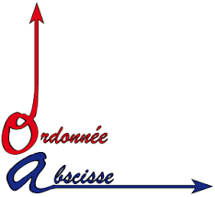
Lorsque la consigne demande de tracer une $Grandeur_{1}$ en fonction d’une $Grandeur_{2}$, alors on place les valeurs de $Grandeur_{1}$ en ordonnée et celles de $Grandeur_{2}$ en abscisse.
Alors dans le repère choisi, chaque point expérimental a ses propres coordonnées.
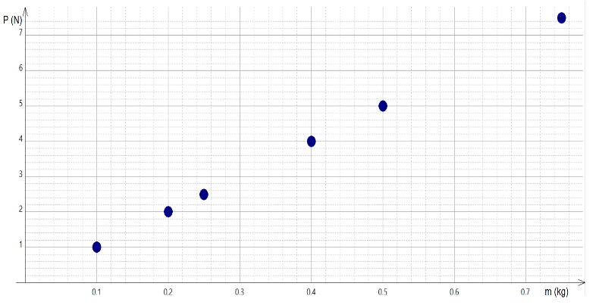
Ex : Pour représenter le poids P en fonction de la masse m, on place le poids sur l’axe des ordonnées et la masse sur celui des abscisses. Alors tous les points expérimentaux ont leurs coordonnées dans le repère :

p1 (0,100 ; 1,0)
p2 (0,200 ; 2,0)
p3 (0,250 ; 2,5)

p4 (0,400 ; 4,0)
p5 (0,500 ; 5,0)
p6 (0,750 ; 7,5)

Modélisation des données :
Si les points sont alignés sur une droite passant par l’origine du repère, il y a une relation de proportionnalité entre les deux grandeurs représentées. Cela signifie :
- Que la relation entre les deux grandeurs s’écrit donc par une fonction linéaire d’équation :
$Grandeur_{1} = k×Grandeur_{2}$ avec $k$le coefficient de proportionnalité
- Que l’on peut modéliser l’évolution des grandeurs sur le graphique par une droite de pente $k$.
- Que le tableau de données expérimentales est un tableau de proportionnalité.
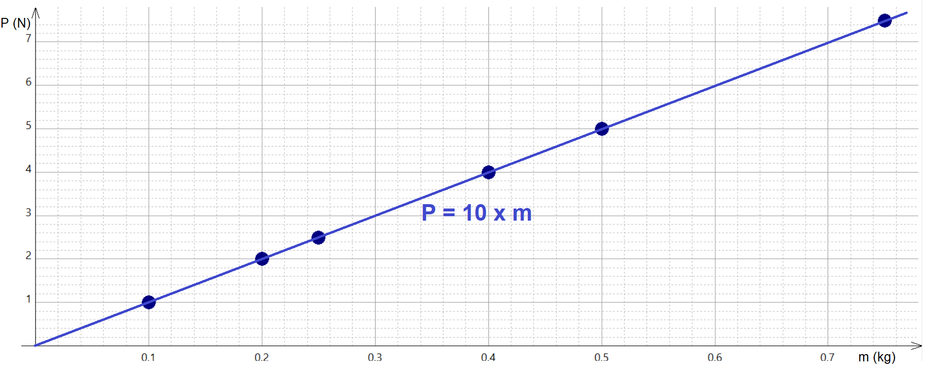
Ex : Le poids P et la masse m sont liés par la relation : $P=k×m$, avec $k$ le coefficient de proportionnalité, dont la modélisation donne $k=10$.

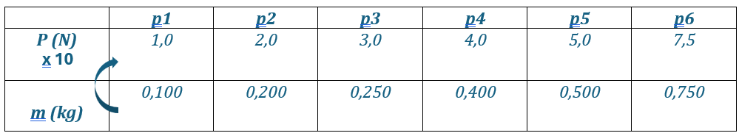
Remarques :
- Les points sont parfois légèrement éloignés de la droite de modélisation, ce qui vient des incertitudes des mesures, issues d’imprécisions dues au matériel ou à l’expérimentateur.
- Si la fonction qui modélise les données est plutôt affine alors que la loi entre les grandeurs indique une relation de proportionnalité, cela peut indiquer une erreur systématique faite lors des mesures (Ex : dynamomètre mal réglé, donc pas parfaitement à 0 N lorsqu’aucune masse n’est suspendue) .

Utilisations possibles de la modélisation :
- Valider la proportionnalité de deux grandeurs. Ex : P est proportionnel à m : $P=k×m$, avec $k=10$.

- Détermination d’une valeur inconnue par lecture graphique.
Ex : Il est possible de déterminer la masse inconnue $m$ d’un objet dont le poids vaut $P=3,4 N$, par lecture graphique avec l’outil « Réticule » du tableur grapheur.
La masse $m$ est l’antécédent de 3,4 N par la fonction linéaire.
On lit alors :
$$m=0,34 kg$$
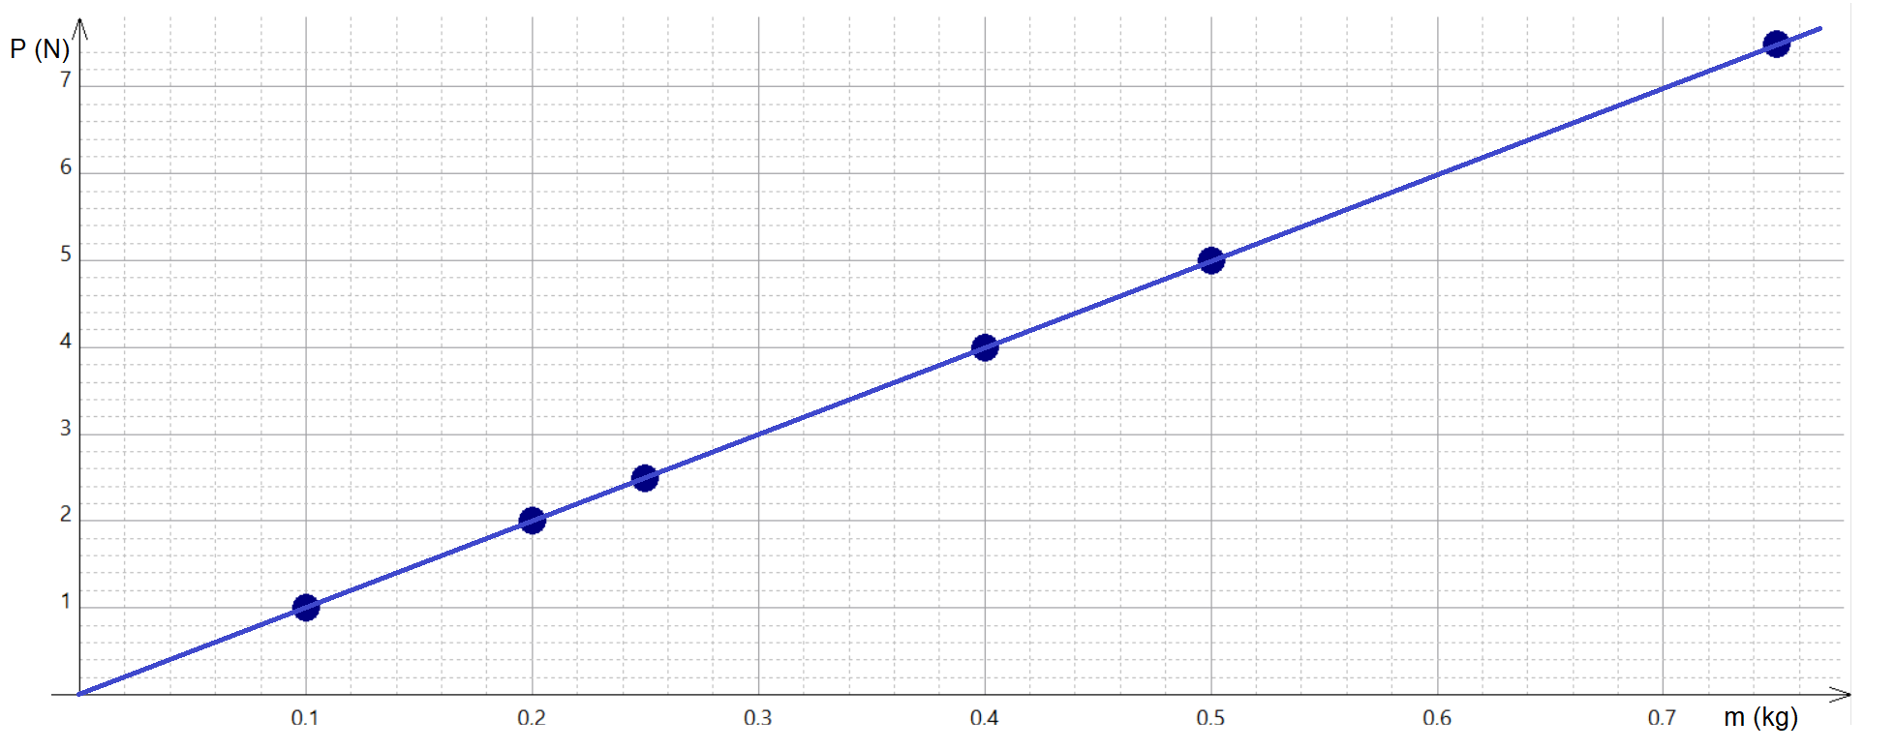
- Détermination d’une valeur inconnue par exploitation de l’équation de modélisation.
3,4 N
0,34 kg
Ex : Il est possible de déterminer la masse inconnue d’un objet dont le poids vaut $P=3,4 N$, en utilisant l’équation de la modélisation des données, c’est-à-dire $P=k×m$, avec $k=10$. Alors :
$$m=\frac{P}{k}=\frac{3,4}{10}=0,34 kg$$
- Détermination d’une grandeur physique intervenant dans l’expression du coefficient de proportionnalité.
Ex : Si on connait la loi $P=m×g$, on peut obtenir une estimation de la valeur de g. En effet, la modélisation ayant donné $P=k×m$, avec $k=10$, on a :
$g=k=10 m.s^{-2}$ (ce qui correspond à la valeur $g=9,78 m.s^{-2}$, aux incertitudes près)

